OpenOffice Writer
2^{na} Part.

- Formats de text.
- Estils
- Seccions d’un document.
- Capçaleres i peus de pàgina.
- Tabuladors i columnes.
- Creació d’un índex d’un document.

- Les Taules.
- Crear o dibuixar una taula.
- Edició i càlculs dins les taules.
- La taula com a font de dades.

- Eines de dibuix i gràfics.
- La barra d’eines. Quadres de text.
- Importar i crear imatges. WordArt.
- Editor d'equacions.
- Organigrames.

- Altres funcions.
- Inserir fitxers
- Inserir objectes.
- Convertir documents a format HTML.

- Opcions de configuració
- Opcions generals
- Personalitzar el Writer.
- Autoformat.
- Imprimir documents.
- Barres d’eines. Modificació dels menús.
- Plantilles. Canviar la plantilla predeterminada
- Els diccionaris i la seva instal·lació.

- Referències i Materials.

- Referències i materials de Writer.

© Esteve Campins
Novembre 2011

Formats de text.

Estils
Els estils defineixen l’aspecte dels diversos elements del text del document, com són encapçalaments, apartats, títols i text principal, etc. També faciliten l’assignació de format al document, a més, serveixen com a base per a la creació d’esquemes i taules de contingut.

Normalment, quan treballem amb documents estam aplicant un estil sense que ens adonem, és l’anomenat estil normal.

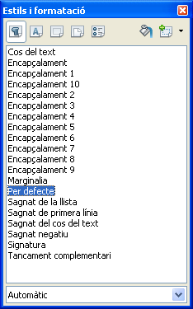
Els estils són una col·lecció de formats aplicats al text. N’hi ha de dos tipus :

- De paràgraf
- De caràcter.

Per aplicar un estil emprarem el quadre de desplegament que trobareu a la barra de format :

El gràfic de l’esquerra mostra el nom dels estils disponibles al document. A més, ens dóna una idea de com quedarà el text.
Per exemple l’estil Encapçalament 2 ens diu que és de paràgraf, alineat a l’esquerra, , Arial en cursiva, tamany 14...

Pràctiques.

- Prova de crear els estils Subtítol, Títol, important dins un nou document del Writer.
- Obriu el document Cicles Formatius.doc i apliqueu els estils creats anteriorment. Per exemple :

LES INSTAL·LACIONS DEL CICLE
- Aula Polivalent

- Apliqueu els estils anteriors als títols i subtítols que hi trobareu i guardeu els canvis.
- Fixeu-vos en les diferents opcions que surten als quadres de diàleg de baix.

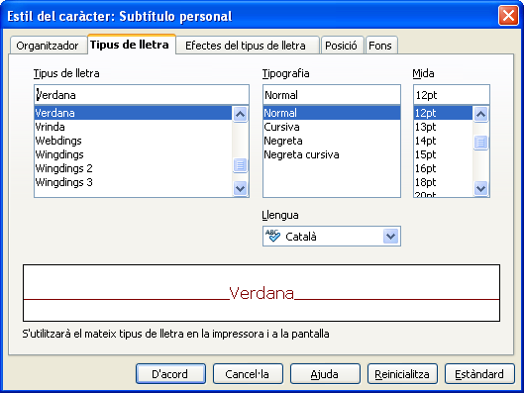

Creeu un nou estil caràcter anomenat cartelera i apliqueu-lo al document Tutorial.doc. Fixeu-vos amb les opcions que hi apareixen al quadre de diàleg quan anem a “Format/Estils i /Nou..”

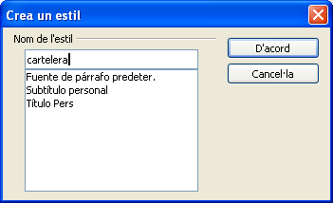

Baix teniu una mostra de com os quedarà el document :

How to keygen WinZip v8.0 with TMG Ripper Studio

This text will show how to ripp the algorithm that WinZip uses. I will assume that you
have some basic debugging experience.

Step 1:
Run the program and use your debugger to find the call where this program generates the
valid key. In the build I have has the interesting stuff at 407A97:

push eax
push edi
call 407b47

EAX points to the buffer that will recieve the valid serial, and EDI points to the
entered name. Tracing 407B47 shows that it uses a short algorithm for the generation of
the key, and finally passes it to a sprintf-function which is located at 467AB4. Since
the Win32 API gives us a function called "wsprintfA", you don't need this one in your
ripp. Read on to see how to fix that.

Step 2:
Now start up Ripper Studio and select "Browse". Locate the file and load it. The
messagewindow should report something like this:

Seccions d’un document.

Són les parts d’un document on s’estableixen determinades opcions de format de pàgina. La creació de noves seccions és útil quan vulguem canviar propietats com la numeració de línies, el nombre de columnes o els encapçalaments i peus de pàgina, com també el disseny de pàgina.

La creació de seccions es fa anant a la opció Insereix /secció... on sortirà un quadre de diàleg com el de la figura :

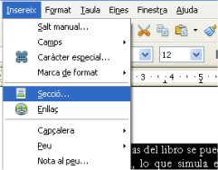

Pràctiques.

- Prova de organitzar el text del document Libros digitales.doc en 3-seccions.
- Feu una vista preliminar després de fer tots el canvis i guardar el document.

1ª Secció. Pàgines 1
- Marge esquerra 1 cm.
- Orientació de pàgina Vertical.
- Font Georgia 12.
- Capçalera : Libros digitales – fecha de hoy

2ª Secció. Pàgines 1 – Apartat Lectores
- Font del text Garamond 12.
- Format 2-columnes.
- Orientació de pàgina Horitzontal.

3ª Secció. Pàgines 2
- Font Tahoma 12.
- Sense numeració de pàgina- Format 1-columa
- Orientació vertical.

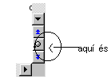
A la part dreta inferior de la finestra del document hi ha un botó especial que ens permet examinar el document per diferents criteris.

Proveu-lo per examinar el document anterior per seccions ( amb les fletxes dobles que hauran tornat de color blau. )

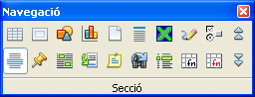

Capçaleres i peus de pàgina.
Són uns elements que s’imprimeixen al marge superior i/o inferior ( peu de pàgina) del document. Estan formats per text, gràfics, nombre de pàgina, la data o el logotip de l’organització- empresa.

Podrem emprar el mateix encapçalament a tot el document o com abans hem vist utilitzar-ne diferents a diferents seccions que nosaltres haurem definit abans.

Normalment quan anem a "Insereix/Capçalera, peu... ens surt també una barra d’eines especial que ens permet inserir elements disponibles com el nombre de pàgina, la data, ....

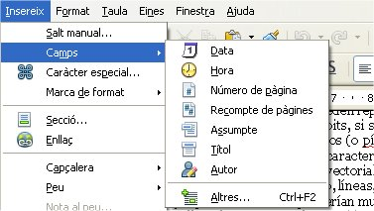

Pràctiques.

- Posa capçalera i peu de pàgina al document Curso de Flash.doc seguint el model que tens proposat més avall.
Feu una vista preliminar després de fer tots el canvis i guardar el document.

Curso de Flash
divendres, 21 / abril / 2000

Peu de pàgina →

-Pàg. 2–

- 2. Intenteu finalment que el nombre de pàgina surti alineat a l’esquerra quan sigui parell i alineat a la dreta en el cas senar ( com l’exemple ).

21 de abril de 2000
-Pàg. 1–

Tabuladors
Els tabuladors són uns elements que ens permetran fer alineacions sobre un text en una mateixa línia. Cal observar que quan donem format de tabulació aquest afectarà només a la línia que estem editant.

Si volem establir tabuladors a tot un paràgraf de text, prèviament l’haurem de seleccionar.

Exemple :

Factura nº 003 31-Març 1.999 ( Format de línia sense tabulacions )

Codi Descripció Preu/Unit. Quantitat Import

11 Baguette 90 7 630,00 Ptes.

31 Calamar romana 698 5

41 Vino Fuentespina 398 3 2.094,00 Ptes.

21 Paté Espina 350 10 3.500,00 Ptes.

32 Merluza rosada 476 0,7 333,20 Ptes.

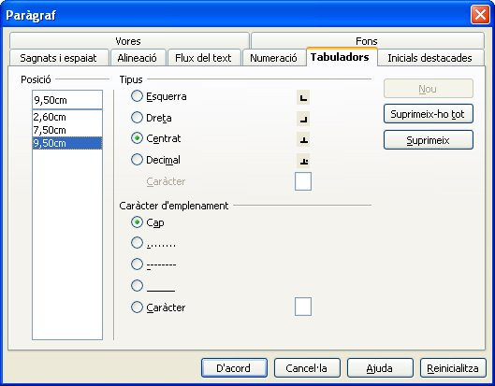

Fixeu-vos amb el quadre de diàleg següent, els 2-primers són Esquerra, el 3r és alineació dreta,.. fins el darrer que agafa com a referència la coma decimal.

Observa també que quan estem editant un paràgraf que conté tabuladors, apareixen unes marques especials a dalt, dins la regla numerada del OpenOffice Writer.

Pràctiques.

- Posa els tabuladors que calguin al document Canvis de moneda.doc tret del diari El País que trobaràs a la carpeta de treball.
Fes una vista preliminar del document abans de guardar els canvis. Veuràs una cosa semblant al que tens baix:

- Posa els tabuladors adients al document llista de notes.doc de la carpeta de treball.
Ressalta prèviament el paràgraf que vols afectar amb els tabuladors i observa com apareixen les marques especials dins la regla numerada del Writer.

Emprar columnes.
Les columnes permeten donar al text un aspecte periodístic. Són útils en la confecció d’articles i petits diaris i revistes. Cal tenir present que el text flueix de dalt cap a baix i d’esquerra a dreta. Vegeu l’exemple que segueix:

SENTENCIA DEL 'CASO BANESTO'
Nota: El texto de esta sentencia procede de la versión digital de Noticias Jurídicas (www.noticias.juridicas.com), que se reprodujo sin citar la procedencia. Noticias Jurídicas ha hecho pública su protesta. Al margen de que su nota contiene consideraciones inadmisibles sobre este diario,
El País cometió este error, ajeno a su práctica habitual. A las cinco de la tarde, Noticias Jurídicas remitió una nota advirtiendo que había colgado en su sitio la sentencia "que puede ser usada para copiar el texto", decía en uno de sus párrafos.
También advertía que debía citarse la procedencia
.

Pràctiques.

- Converteix el text de les noticies Tarifa Plana.doc en 2-columnes. Pots conservar el format de paràgrafs als títols i subtítols. Afecta només al cos de la notícia el format de 2-columnes.
Fes una vista preliminar del document abans de guardar els canvis.

- Anau a la opció Ver → Diseño de Página.
- Seleccionau la part del document que voleu afectar, cliqueu després el botó “Columnas” de la barra de botons.
- Si voleu ajustar el format de les columnes cal anar a “Format” de la barra de menús del Writer.
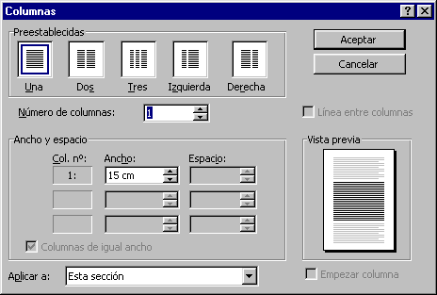

Observeu el quadre de diàleg adjunt. Aquest ens permet establir les nostres preferències: nombre de columnes, amplada...

Recordeu que no podem emprar l’estil de columnes als encapçalaments, peus de pàgina, comentaris ni marcs.

Cal emprar una taula ( que veurem més endavant ) si voleu donar l’aspecte de columnes.

Crear un Índex
Un índex és una llista de continguts juntament amb els nombres de pàgina on es troben. Per crear-ne un, primer s’hauran de marcar les entrades de l’índex en el document. Aquestes entrades normalment seran frases curtes o símbols que ens identifiquen clarament els continguts.

Crear un índex consta realment de 2 - passes:

- Posar marca a totes les entrades o be emprar el mateix estil als apartats que desprès inclourem a l’índex.
- Dissenyar i generar l’índex.

Ambdós procediments es fan anant el quadre de diàleg que teniu baix.
Heu d’anar a la opció “Inserex” ... Índex i taules de la barra de menús del Writer.

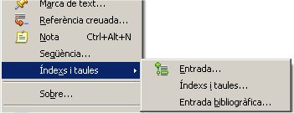

Ara al quadre de diàleg que ens surt només cal seleccionar la pestanya Estils deixant totes les opcions per defecte i a la pestaya Fons triar el que més us agradi.

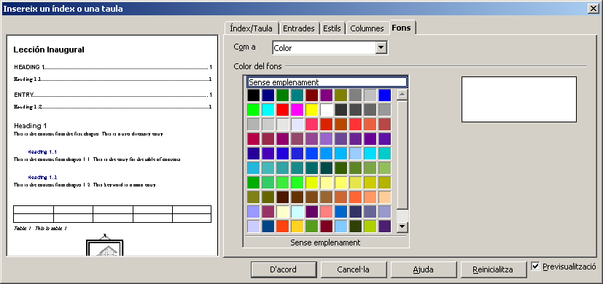

Pràctiques.

- Proveu de crear un índex a la primera pàgina ( Inserteu-la Amb CRTL + Intro ) del document Leccion inaugural.doc
Fes una vista preliminar del document abans de guardar els canvis.
Hauríeu d’observar una cosa semblant al que veieu a l’exemple :

Les Taules
Una taula és un conjunt de cel·les organitzades en files i columnes.
Bàsicament hi ha 2-maneres de crear una taula:

- Menú “Taula →Insereix taula ...”
- El botó de dibuix de la barra de botons.

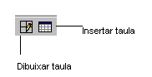
Només cal que proveu les 2-opcions i us adonareu de les diferències. El botó de dibuix és més convenient per taules irregulars
Hi ha una barra d’eines específica per treballar amb taules que podem activar juntament amb les típiques de “Edició”, “Format” i “Barra de Menús”.

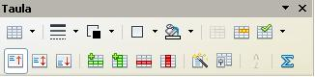

Vegem un exemple d’una taula creada amb el botó de dibuix:

Joan Verger Moll | www.fujitsu.com  jverger@fujitsu.com
C / Vergara, 203-1º 3ª  08790 – BARCELONA  0134 - Spain |  | (93)20187097

Vigileu que no s’han de posar espais dins la taula. Per ajustar el text només cal ressaltar-lo i anar al botó corresponent de la barra de botons.

Cada cel·la té un format diferent a gust de l’usuari. Ressalteu la cel·la amb el mouse i trieu el format de lletra, color, ombrejats, marcs...etc.

Pràctiques.

- Proveu de ficar dins una taula convenient el text del document Governs.doc
- Podeu guardar els canvis dins el mateix document.

- Proveu d’ordenar les files que teniu a la taula de baix per diferents criteris. Ordre alfabètic, saldo,...etc. Abans cal dividir la taula en les files corresponents ( una fila per client ) Pots guardar els canvis dins el document de Writer anomenat Clients.odf

Codi Client Saldo

Moviment i edició dins taules.

Càlculs dins taules.
Encara que Writer disposa d’algunes eines és més recomanable emprar un full de càlcul per exemple i després enganxar els resultats dins un document de Writer.

- Situar-se a la casella on volem que surti el resultat.
- Escollir “fórmula” dins la opció “Tabla” de la barra de menús.
- Només cal indicar després els valors sobre els quals es faran els càlculs.

=SUMA(L1;L2;L3;...) Suma una llista de valors que indiquem
(normalment dins una columna )
.
.

Taules per crear Mailings.
El cos d’una carta personal, un butlletí, ...o qualsevol altre document s’envia a diferents destinataris que tenim disponible s a una base de dades o agenda.

Per la creació del correu necessitem:

- Una taula, un arxiu de text, una taula Excel, ... amb les dades personals dels destinataris.
- Un document base de Writer ( la carta comuna que volem enviar )

Pràctiques.

- Proveu de ficar dins una taula convenient els registres que hi trobareu a la base de dades amics.wdb

A la 1ª fila de la taula heu de ficar els camps que voleu emprar com l’exemple de baix:

Nom | Cognoms | Adreça | CP | Població

- Guardar la taula com un full Excel Taula amics.xls.
- Seleccioneu la taula amb el mouse i activem la barra d’eines Fitxer/Auxiliars / Font de dades per adreces ... La barra d’eines ens permetrà fer les passes següents.

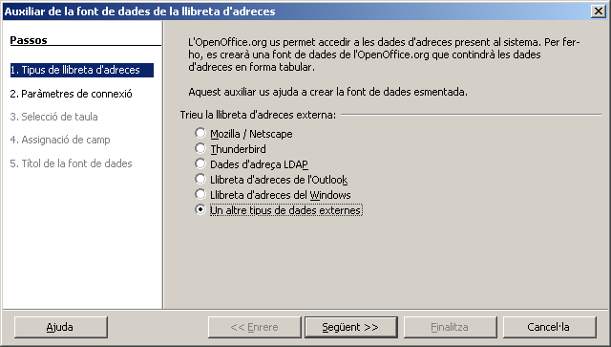

- Obriu el document Invitació.doc que conté el cos del missatge que voleu enviar. Cal després anar a l’opció “Insereix camp/ ... altres” de la barra de menús del Writer.

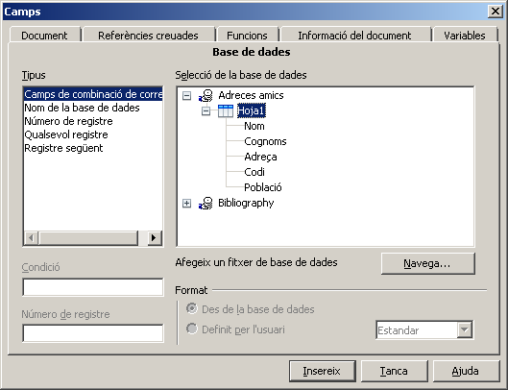

- Una volta distribuïts convenientment els camps dins el document principal seleccionem “Eines/Auxiliar de combinació de correu ...” de la barra de menús.

Aquest quadre ens permetrà completar la pràctica. Una volta generada la correspondència ens demanarà si volem imprimir, guardar com un document de Writer, per e-mail...etc.

- Guardeu les cartes personalitzades dins un nou document anomenat Prova Mailing.odt

Eines de dibuix i recursos gràfics.
El mòdul de dibuix permet inserir elements de dibuix al document, que es poden acolorir i modificar-ne el contorn.
Per emprar la barra d’eines de dibuix només cal activar-la anant al menú “Visualitza” i després “Dibuix...
També podem fer clic sobre el botó de dibuix:

Podem dibuixar un objecte de forma lliure, només cal anar a l’opció “Forma lliure”, “línies” de les “autoformes” i començar a dibuixar amb el mouse.

Pràctiques.

- Proveu de crear els dibuixos que hi trobareu al document Figures.doc
- També els podeu modificar al vostre gust.

- Proveu d’inserir qualque quadre de text al document Invitació.doc per destacar-ne el contingut. Baix teniu un petit exemple:

Joan Verger
Passeig Marítim , 54 – 2B
02029 – Palma de Mallorca

Quadres de text.
Naturalment podem escriure al seu interior, inserir tot un document o bé un gràfic qualsevol.
L’avantatge es que el podem moure a qualsevol lloc del nostre document, variar-ne el tamany i afegir marcs per ressaltar el seu contingut.

També podem emprar un quadre de text per inserir-lo a la capçalera d’un document. Així ens apareixerà a totes les pàgines.

Importar Imatges
Podem inserir imatges o gràfics a un document de text. Quan inserim una imatge, apareix un marc d’imatge on tenim col·locat el cursor.

Bàsicament, tenim 3-opcions amb Writer:

- Imatges ja dissenyades.
Writer inclou una galeria que permet millorar la presentació de documents.
Només cal anar a cercar-les a “Insereix /Imatge /Galeria ...( cal inserir el CD-rom del Writer si prèviament no les hem instal·lades al disc dur )

Exemple.

Prova de ficar dins un nou document anomenat Algunes ja dissenyades.odt algunes imatges d’aquest tipus.

- Inserir una imatge del disc.
Se suposa que prèviament la tenim creada i guardada a una de les carpetes del disc.
La majoria les haurem baixades d’alguna pàgina Web, per exemple.
Cal anar a “Insertar/Imagen/Desde archivo...

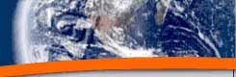
www.canal21.com

Baixa alguna imatge de les olimpíades de Sidney 2000 per afegir-la al document Sidney.doc que tens dins la carpeta ...\Documents de treball.
Incorpora aquesta imatge al document amb la opció del menú Insereix/imatge/des d’un fitxer ...

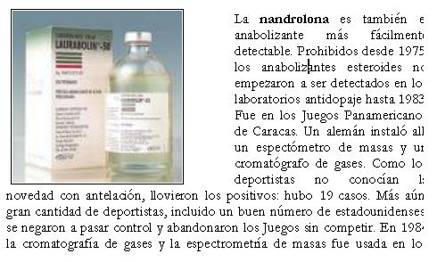

- Crear una imatge.
El menú “Autoformes” de la barra d’eines de dibuix ens permetrà provar les diferents possibilitats a l’hora de crear una imatge.
Seleccionant després la imatge i fent doble clic podem “Afegir text ...” i començar a escriure; el text afegit formarà part de la forma escollida i es mourà amb aquesta.

Exemple:

Pràctiques de OpenOffice Writer

Fica dins un nou document OpenOffice algunes autoformes com la que tens dalt i guarda els canvis dins un nou document Crear autoformes.odt

Pràctiques.

- Prova de fer alguns dibuixos amb l’opció “Autoformes” dins el document que trobaràs a la carpeta de treball Figures.doc
- Prova també d’inserir algun tipus de text amb les diferents opcions que contempla el Writer.
- Prova també de fer qualque cartell amb l’aplicació Fontwork dins el mateix document.

Exemple:

Writer 2ªPart

----------------------------------------------------------------------------

Marques d'aigua.
Es refereix a una impressió (text o gràfic ) que s'imprimeix a cada pàgina davall el contingut del document.

Per aconseguir aquest efecte cal inserir-la des d'una capçalera o peu de pàgina, tot i que s'imprimeix a la zona de pàgina on es col·loqui.

Cal seguir les passes següents:

- Des del menú "Insereix → "Capçalera i peu .."
- Ocultar text i gràfics del document activant l'opció "Mostrar o amagar text del document" de la barra d'eines.
- Inserir un quadre de text , gràfic o objecte de dibuix per tal que aparegui a totes les pàgines. Si el gràfic té àrees de color fosc que poden ocultar el text, es pot aclarir activant l'opció "Marca de Agua/Control de imagen".
- Quan acabem fer clic sobre "tancar" de la barra d'eines "Capçalera i peu de pàgina."

Editor d'equacions.
El Writer inclou un editor d'equacions amb què situar símbols i text per crear fórmules matemàtiques i poder-les imprimir.
L'editor és una eina visual que proporciona les parts de l'estructura d'una fórmula dins la qual es pot escriure i enganxar nombres, lletres, símbols i estructures addicionals. També és clar, podem modificar la fórmula existent dins un document.

Per emprar l'editor cal seguir:
- Situar el cursor on es vulgui l'equació.
- Seleccionar la icona "Inserir Equació ..."
- Entrar els elements de la fórmula
- Fer clic fora del marc de l'equació per tornar al Writer.

Exemple :

- Intenta fer alguns canvis a les fórmules que ja tens dins el document Materials aritmètica batxiller.doc

Organigrames.
Són útils per representar una estructura organitzada determinada.
Per inserir un d'aquests objectes cal:

- Situar el cursor on el vulguem.
- Anar a "Inserir→ Objecte → Ms Organization Chart..."
- Inserim els elements de l'organigrama.
- Per sortir tanquem la finestra de "Organization chart" i ja està.

Conversió d'un document a HTML
Writer proporciona dues formes de crear pàgines Web. La primera és emprar alguna plantilla existent. La segona és guardar un document Writer en format HTML.
Cal tenir present que alguns dels aspectes del document es poden perdre en la conversió i no apareixeran o bé no en la forma que nosaltres els teníem.

Resumint:

Element | Descripció dels canvis
Comentaris | Els comentaris inserits s'eliminen.
Tamany de fonts | Les fonts es reprodueixen al tamany HTML més proper i que estigui disponible.
Efectes relleu, ombra, cursiva, .... | Tots es perden. El text es conserva.
Gràfics | Es converteixen a format GIF. Els objectes de dibuix com els quadres de text, no es converteixen. Les línies es converteixen a línies horitzontals.
Tabuladors | Es converteixen en el caràcter de tabulació HTML
Camps | Es suprimeixen els codis i el resultat es converteix a text.
Objectes de dibuix | Es suprimeixen.

Opcions de configuració.

Opcions generals

El Writer permet configurar pràcticament totes les opcions anant al menú "Eines, Opcions.."
Hi ha opcions que només estan disponibles en les vistes Normal, Esquema i disseny de pàgina d'un document.
Entre altres hi trobem la possibilitat d'imprimir documents en ordre invers, d'afegir comentaris i resums als documents que hi generem amb el Writer.

La ubicació d'arxius permet entre altres dir-li al Writer a quina carpeta anirà per defecte per guardar o recuperar documents. A Ortografia i gramàtica hi trobem la forma en que el Writer revisa l'ortografia.
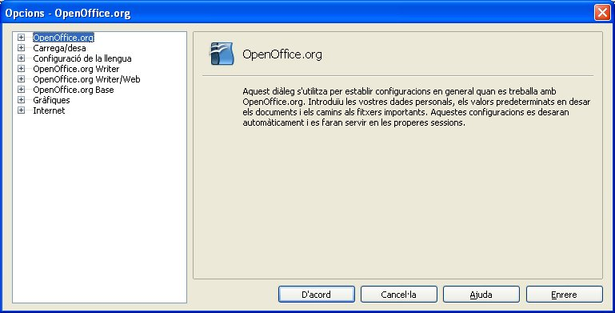

Personalitzar el Writer

Si anem a "Eines, Personalitza ..." permet personalitzar les opcions actives del Menú "Visualitza" i les barres d'eines.

Les icones que hi apareixen a les diferents barres de botons es poden posar i llevar ( pitgem amb el ratolí el botó i l’arrosseguem dins la barra o bé ens l'emportem fora...)
Fixeu-vos que cadascuna de les barres d'eines contenen els seus comandaments.

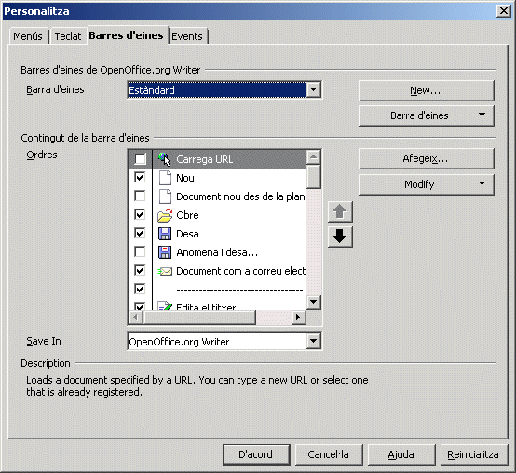

Autoformat.

El Writer permet donar format de manera automàtica al text seleccionat activant l'opció "Format automàtic" del menú "Format".

El format automàtic d'un document depèn de les opcions d’autocorrecció actives a la funció "Correcció automàtica" del menú "Eines".

Vegeu-les al quadre de diàleg adjunt.
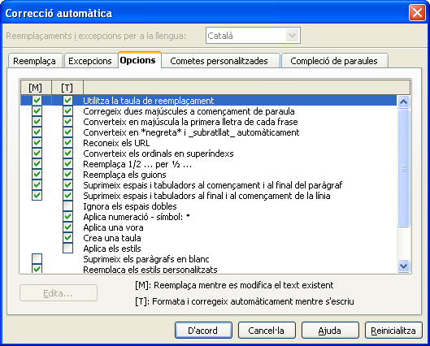
Consulteu totes les seccions i us adonareu dels canvis que el Writer aplicarà al document actiu.

Imprimir documents.
La funció d'impressió mitjançant el quadre de diàleg "Imprimir" del menú "Fitxer" permet definir totes les opcions d'impressió.
El model i configuració d’impressora, el tamany i orientació del paper, les pàgines i còpies que volem del document...etc.

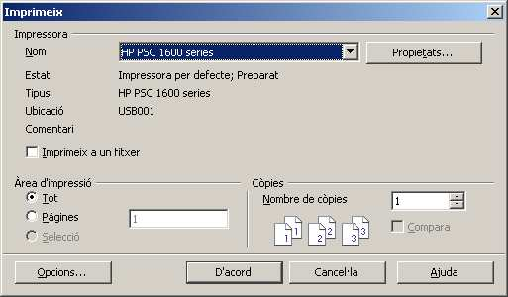

Plantilles.
Les plantilles són documents base que es poden usar per crear nous documents amb un format i gràfics per defecte com determina la plantilla. A l'OpenOffice.org podeu accedir per exemple a les plantilles del Write des del menú principal fent Fitxer/ Auxiliar...

Cada document de Writer està basat en una plantilla. Una plantilla és un model de document que defineix l'aparença i les característiques pròpies d'aquest com, l'idioma, la font i mida de lletra, les capçaleres i peus...etc.

El que veiem d'un document és la suma del contingut i la plantilla que li dóna forma, i per tant, un mateix document es pot veure diferent en ordinadors diferents.

Els arxius de plantilles tenen extensió .ott
Totes les plantilles creades han de tenir aquesta extensió perquè el Writer les identifiqui.

Quan instal·lem el Writer es crea una carpeta on es guarden totes les plantilles que venen per defecte: "Archivos de Programa/OpenOffice3/Template.."

Com emprar una plantilla
Tenim bàsicament 2-opcions:

- Modificant una plantilla existent.
- Crear un nou document i guardar-lo com una nova plantilla. ( el Writer li donarà extensió .ott )

Pràctiques.

- Creeu una nova plantilla anomenada Carta comercial.ott. Partiu d'un document en blanc, poseu a la capçalera el nom, l'adreça, el telèfon i el NIF de la vostra empresa. Al peu de pàgina poseu el nombre de pàgina i la data. Dins el cos del document seleccioneu la font Verdana, tamany 9.

- Guardeu com a Plantilla amb el nom proposat. Tanqueu el document.

- Proveu d'escriure un nou document i comproveu que la plantilla que heu creat abans està ara disponible. Proveu de fer un comunicat breu amb aquesta plantilla a un dels vostres clients.

Exemple:

Microsoft Ibérica.
C/ Gremio Moneteros, 121 - 3A
(91)8040096

Estimado/a usuario/a,

Me complace dirigirme a usted para comunicarle la oferta de Actualización de Microsoft Publisher 2000 que realiza Micromailers actualmente y hasta el 15 de Abril.

Publisher 2000 es el programa líder en autoedición de publicaciones, e incluye en esta nueva versión una serie de novedades que van a permitir crear sus materiales (folletos, catálogos, etc) de una manera todavía más fácil e integrada con Office, con la posibilidad de empaquetarlos y llevarlos a una copistería o imprenta profesional.

De esta manera, ya no estará limitado a la impresora de sobremesa, sino que podrá imprimir el numero de copias que desee con cualquier tipo de manipulado, y/o publicar automáticamente después su material como página web.

Le recomiendo que visite: www.microsoft.comlsdainlofficelpublisher para información actualizada de las novedades y las imprentas asociadas al Programa de Impresión Comercial de Publisher 2000.

Esperando que sea de su interés y agradeciéndole su confianza en los productos de Microsoft, me despido cordialmente,

Ferran Guallar
Jefe de Producto Microsoft
Microsoft Ibérica, SRL

Canviar la plantilla predeterminada
La plantilla predeterminada conté la informació de formatació predeterminada per als nous documents de text. Si ho voleu, podeu crear una plantilla nova i utilitzar-la com a plantilla predeterminada.

- Creeu un document i els continguts i els estils de formatació que vulgueu.
- Trieu Fitxer - Plantilles - Desa.
- Introduïu el nom per a la nova plantilla en el quadre Nova plantilla.
- Seleccioneu "Les meves plantilles" a la llista Categories i feu clic a D'acord.
- Trieu Fitxer - Plantilles - Organitza.
- Feu doble clic a la carpeta "Les meves plantilles" de la llista Categories.
- Feu clic amb el botó dret a la plantilla que heu creat i trieu Estableix com a plantilla per defecte.
- Feu clic a Tanca.

Per reinicialitzar la plantilla predeterminada:

- Trieu Fitxer - Plantilles - Organitza.
- Feu clic amb el botó dret a una carpeta de la llista de categories i trieu Reinicialitza la plantilla per defecte - Document de text.
- Feu clic a Tanca.
- Anem a provar també algunes plantilles que baixarem de la web Projectes OpenOffice en català i que ja teniu dins la carpeta de treball \Materials Writer\Plantilles

Els Diccionaris del Writer
La instal·lació del Writer inclou un diccionari principal en català que és el que empra el programa durant una revisió automàtica.
Si volem emprar altres correctors els hem d'instal·lar seguint el procés normal com per qualsevol altre programa per Windows.

Per activar qualsevol altre diccionari instal·lat seguim les passes :

- Seleccionem la secció o tot el document on volem aplicar la correcció.
- Menú "Eines/Llengua/Per a tot ...

També hi ha la possibilitat d'emprar diccionaris personals.
Un diccionari personal és una llista de paraules que no volem afegir al principal però que de vegades convé tenir activa perquè no doni errors a la revisió ortogràfica.

Crear un diccionari personal.

- Menú "Eines/Opcions/Configuració de la llengua.
- Fem clic sobre "Nou ... Escollim un nom i la llengua en que l’emprarem i el guardem.
- Per afegir paraules només cal tenir la correcció automàtica activada i crear un nou document que contingui termes nous que no te el diccionari que ve per defecte amb OpenOffice.
- Cada vegada que afegim un terme al diccionari, només cal seleccionar el diccionari nou que hem creat abans.

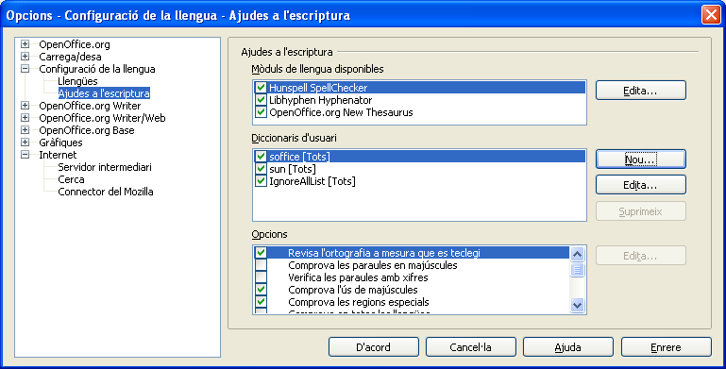

Per emprar-lo només caldrà activar la casella corresponent a la llista de diccionaris personals disponibles si volem que el Writer el tingui present quan fem la revisió ortogràfica de qualsevol document.

Pràctiques.

- Creeu un nou diccionari personalitzat amb termes propis de Dret i Jurisprudència. Podeu fer això fent clic al quadre de diàleg que us apareix anant a "Eines/Opcions/Configuració de la llengua/Ajudes a l’escriptura i /Botó Nou ...".

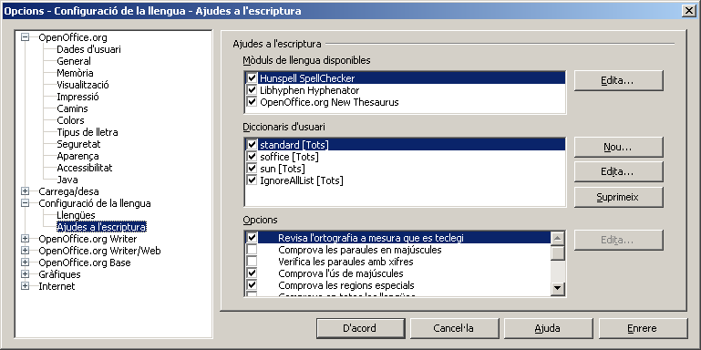

- Entreu a la web http://www.termcat.es/neoloteca/ Cerqueu per temàtica "Informàtica i Telecomunicacions". Afegiu al diccionari nou dret.dic per l’idioma català, tots els neologismes que hi trobareu en aquesta adreça.
.
.
a encerclada (*)
a/e
.

.acoblament
acoblar
ad (*)
adjuntar
administrador -a de correu
administrador -a de webs
adreça d'interès
.
.

- Un bon exercici seria també afegir alguns termes propis de les Tecnologies de la Informació i la Comunicació que no apareixen al diccionari per defecte de l’OpenOffice i que els trobareu dins el document bilingüe Termes de tec de la Informacio.doc. Obriu per tant aquest document amb el Writer i aneu afegint termes en català.

Referències i Materials.

Hi ha multitud de materials publicats sobre Writer en les seves diferents versions, llibres, plantilles, guies de referència, manuals,...etc., en paper i en CD - Rom.

Pots trobar fins i tot cursos interactius a la Web,
http://www.tutorialsforopenoffice.org/
http://extensions.services.openoffice.org/taxonomy/term/36
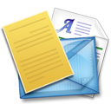

http://documentation.openoffice.org/tutorials/index.html
http://documentation.openoffice.org/tutorials/cospa/Cospa_Writer_Tutorial.pdf



http://www.aulaclic.es/openoffice/index.htm

© Esteve Campins
Novembre 2009

